# 快捷键

* Shift + I 导入音效

* 空格 试听音效

# 编辑器

## 制作声音

### 导入音效

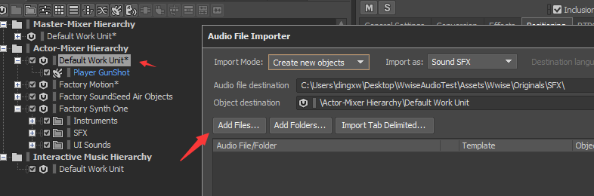

### 给声音设置变化性

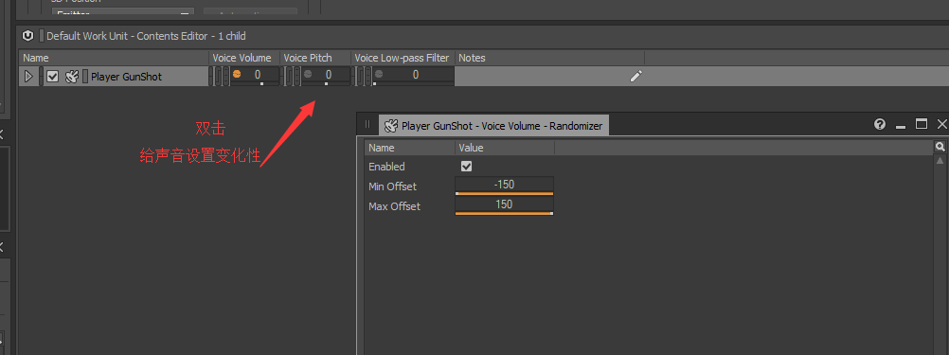

相当于给声音增加了正负1.5个半音随机变化范围，这样声音会多样化一些。

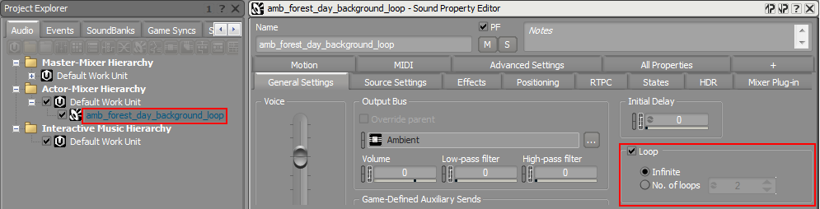

设置音效的循环播放

### 角色混音器结构

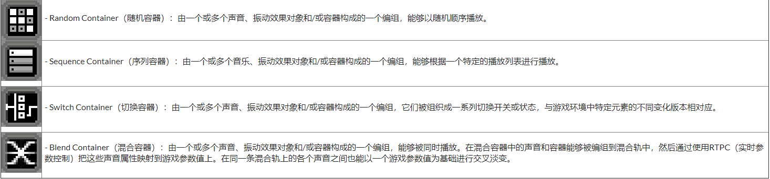

### 随机音效加权重

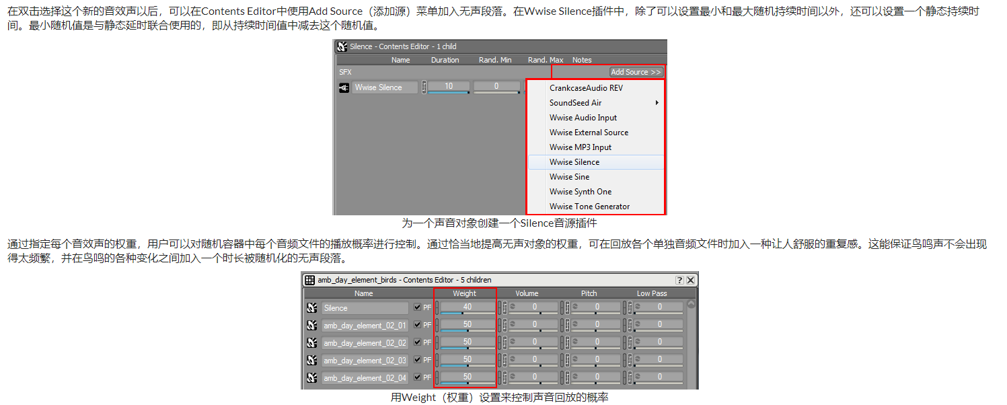

## 事件：链接Unity和Wwise

Unity通过调用事件来播放音效

### 创建事件

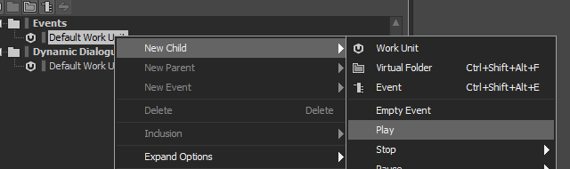

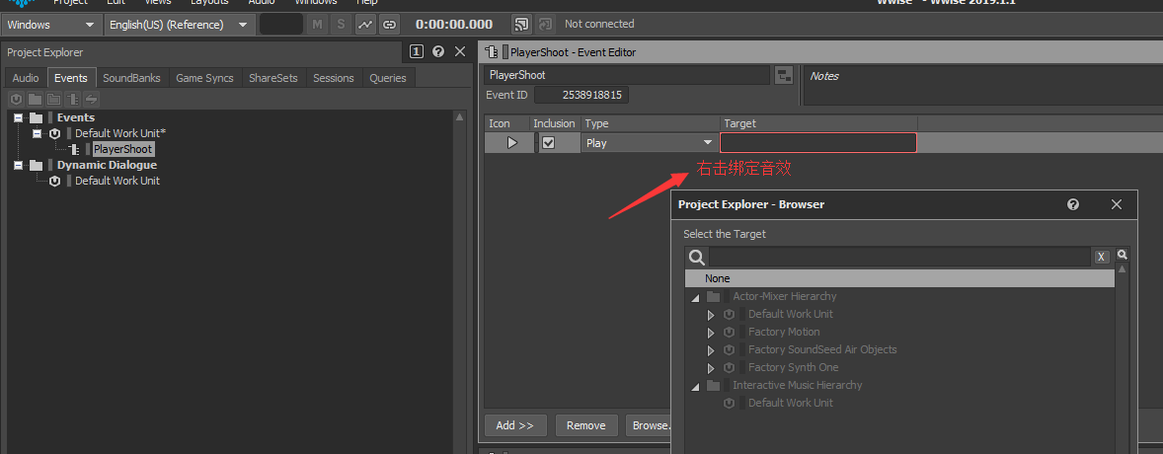

### 生成SoundBanks供Unity使用

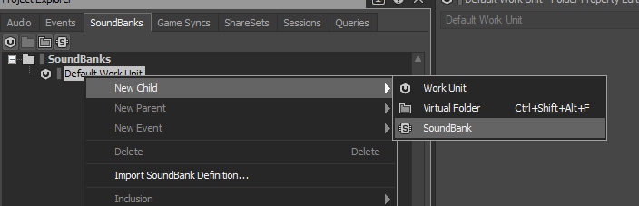

切换Layouts->SoundBanks布局，也可以F7快捷键

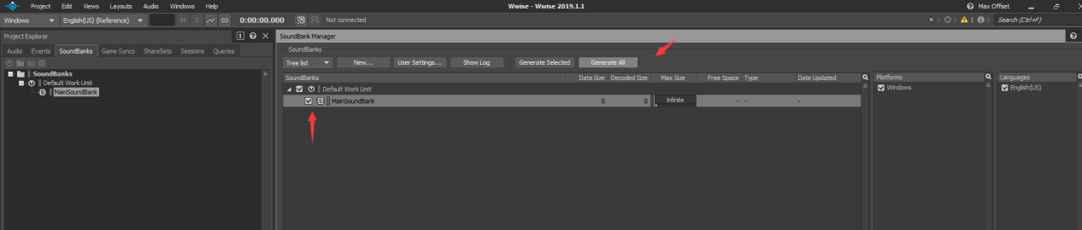

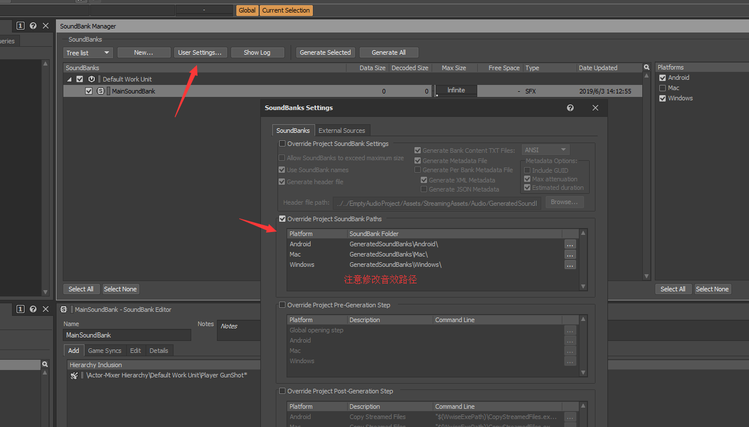

记得导出soudbank的时候要将资源拖放进去，然后勾选平台和English

## State状态控制 (全局)

根据不同状态播放不同状态的声音

<https://www.audiokinetic.com/zh/library/edge/?source=SDK&id=quickstart__sample__integration__states.html>

如果玩家Move和Idle分别有不同的声音，h、v表示输入的坐标值

if(h != 0 || v !=0)

{

AkSoundEngine.SetState("MainStateGroup", "Movement");

} else

{

AkSoundEngine.SetState("MainStateGroup", "Idle");

}

## 切换开关 Switch (本地)

游戏动作或者环境变化提供的声音变换

AkSoundEngine.SetSwitch

## SoundBank

加载SoundBank

AkSoundEngine.LoadBank

卸载SoundBank

AkSoundEngine.UnloadBank

## 实时参数控制(RTPC)

<https://www.audiokinetic.com/zh/library/edge/?source=SDK&id=concept__rtpc.html>

根据参数变化来改变音效，例如:

* 赛车游戏根据转速来控制声音的音量和音调

* 滑板游戏，滑板产生的声音随着滑雪速度和角度变化产生变化

* 室外环境根据风速来变化声音

AkSoundEngine.SetRTPCValue();

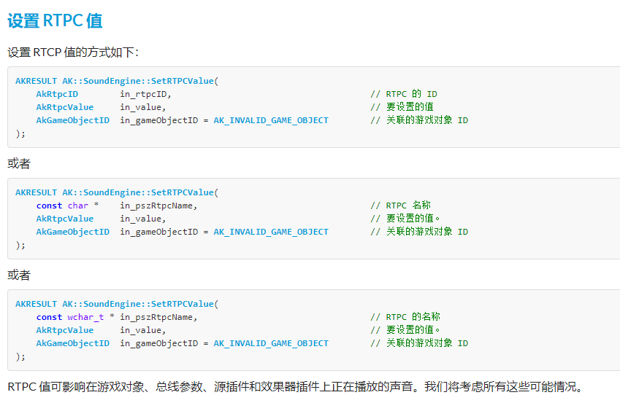

### Unity中使用

通过Wwise Launcher->UNITY->选择第一个选项打开工程

<https://www.audiokinetic.com/zh/library/edge/?source=InstallGuide&id=integrating_wwise_into_an_unreal_or_unity_project>

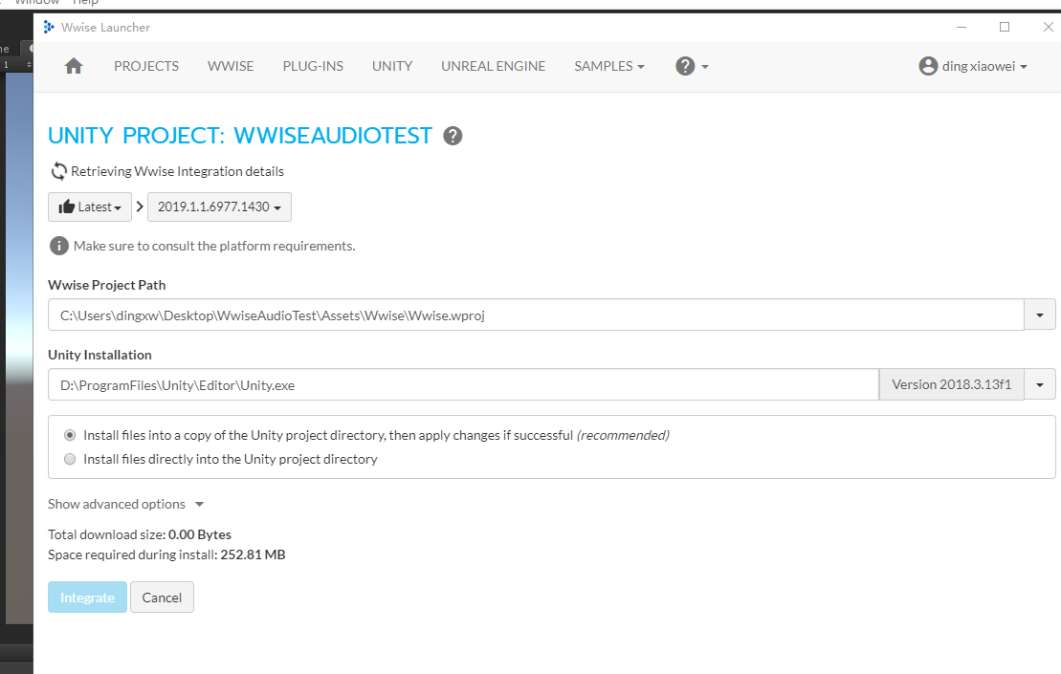

### 播放声音

<https://www.audiokinetic.com/zh/library/edge/?source=Unity&id=pg__installvalidation.html>

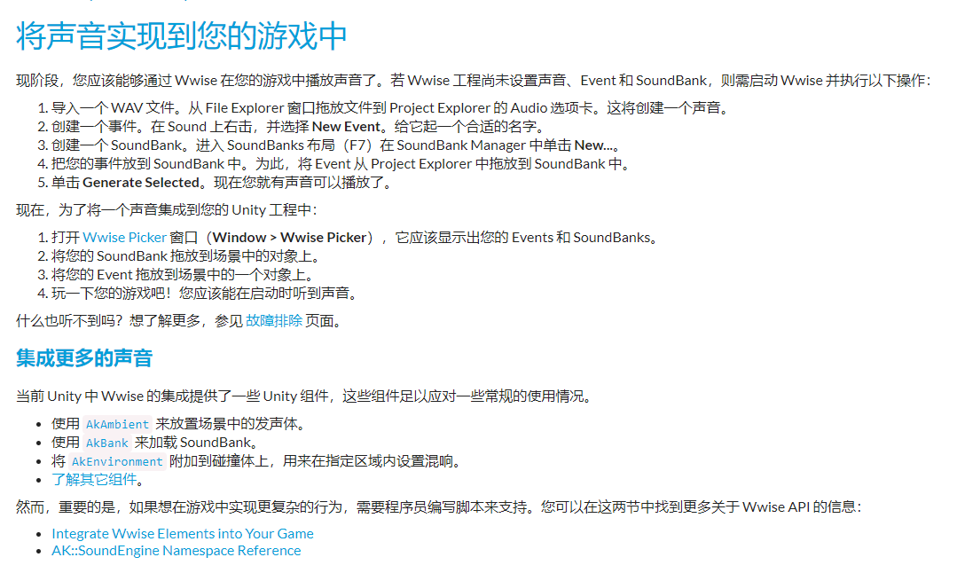

## 实战

#### 走步声

在人物走路动画上添加关键帧，然后代码创建AKEvent，Hierarchy创建一个节点，挂上AkAmbit

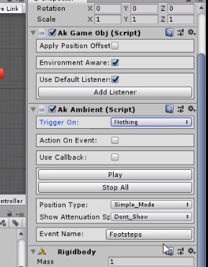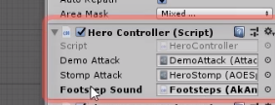

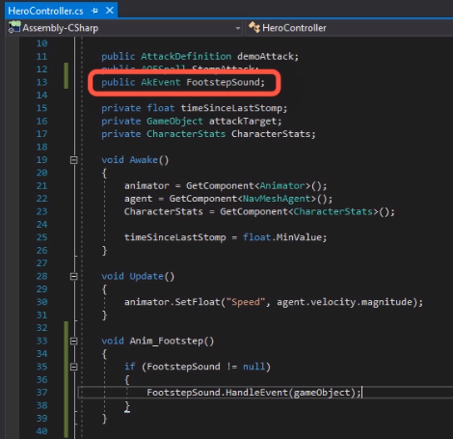

设置3D音效

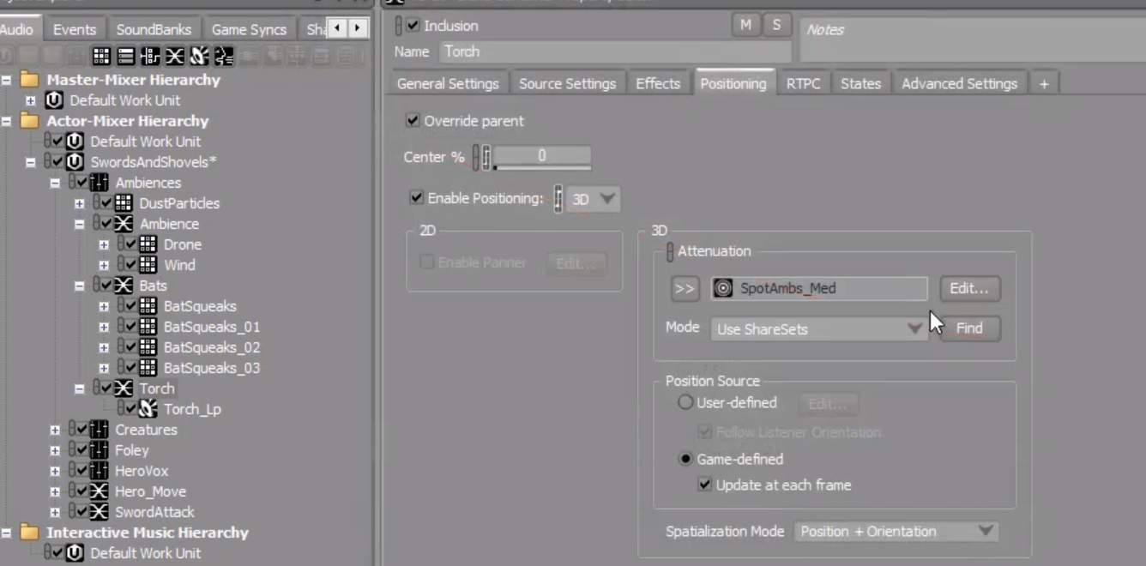

## 环境音效

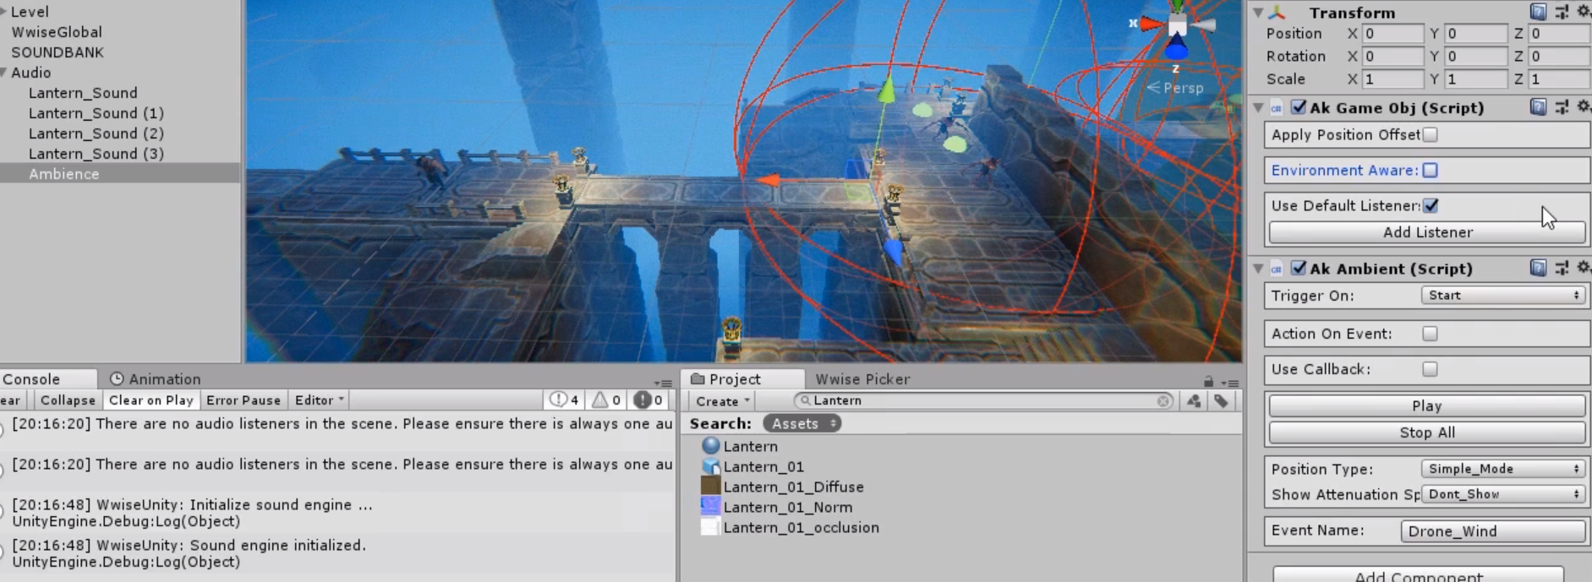

## 音效过度

